Matemática
Segundo Año Básico

Unidad 2
OA_13
Objetivo de Aprendizaje
Demostrar, explicar y registrar la igualdad y desigualdad en forma concreta y pictórica del 0 al 20, usando el símbolo igual (=) y los símbolos no igual (>,<).
› Determinan y registran dos igualdades o desigualdades dadas, con el uso de una balanza para verificar su resultado.
› Comparan y registran igualdades o desigualdades con el uso de símbolos (>,<,=) en forma pictórica y simbólica.

DESCRIPCIÓN DE LA ACTIVIDADES

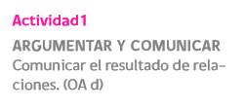
1
Determinan igualdades o desigualdades, usando material concreto en una balanza. Con este propósito, realizan las siguientes
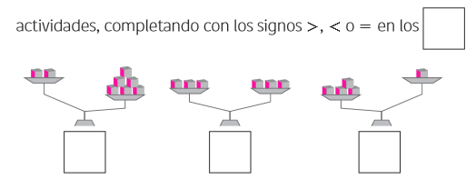
Repiten esta actividad con otras cantidades de cubos, como 7 y 9, 5 y 5, 6 y 9.

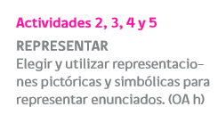
2
Hacen dibujos para comprobar igualdades o desigualdades. Por ejemplo, para comprobar:
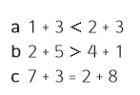
3
Descubren números que son mayores o menores que ciertos números dados hasta 20, y lo expresan oralmente. Por ejemplo, que 8 y 13 son menores que____

! Observaciones al docente: Esta actividad se puede hacer como un juego en grupos de 4 niños, en que uno de ellos le pregunta a otro, por ejemplo, 16 es mayor que_____ , y entre ellos se corrigen, basándose en la tabla de 100. Al juego anterior se le puede agregar una dificultad mayor. Por ejemplo, se podría preguntar: ¿qué número es dos más que 15 y dos menos que 19?

4
Completan dibujando las frutas que faltan para que la igualdad o desigualdades siguientes sean verdaderas.
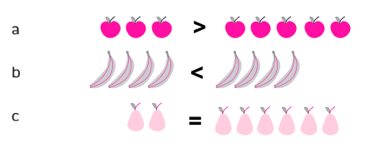

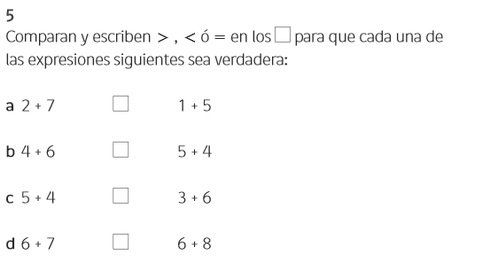

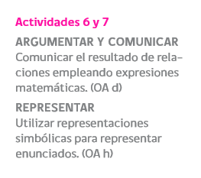
6
Completan en balanzas para obtener igualdades o desigualdades. Por ejemplo, completan con bolsas que tienen un peso que satisface la igualdad a o la desigualdad b.
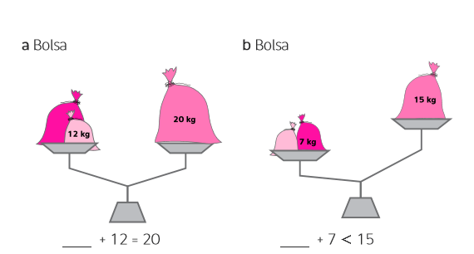

7
Completan con el peso que tiene cada bolsa de las balanzas siguientes para que se dé una igualdad en el caso a y una desigualdad en el caso b
